МУНИЦИПАЛЬНОЕ АВТОНОМНОЕ ДОШКОЛЬНОЕ ОБРАЗОВАТЕЛЬНОЕ УЧРЕЖДЕНИЕ ЦЕНТР РАЗВИТИЯ РЕБЁНКА ДЕТСКИЙ САД №22 ст. КАВКАЗСКАЯ
МУНИЦИПАЛЬНОГО ОБРАЗОВАНИЯ КАВКАЗСКИЙ РАЙОН

Конспект непосредственной образовательной деятельности
«Путешествие в
сад и огород»
Первая младшая группа
«Ромашка»

Воспитатель Вартанян Н.В.

Цели:
- Умение классифицировать овощи и фрукты;
- Знать названия фруктов и овощей;
- Формировать у детей потребность к здоровому образу жизни.
- Закрепить знания о наличии витаминов в овощах, фруктах и продуктах питания.

Задачи:
- Учить различать овощи по цвету, форме, величине.
- Закреплять знания детей о пользе овощей и фруктов в жизни человека.
- Формировать представление детей о правильном питании

Ход образовательной деятельности
Воспитатель вносит в группу две тарелки, закрытые салфеткой.
Воспитатель: Дети, как вы думаете, что у меня здесь спрятано?
Ответы детей.
Воспитатель: Тогда отгадайте мои загадки.
Расту в земле на грядке я
Красная, длинная, сладкая (Морковь)
Воспитатель открывает первую тарелку.
Как надела сто рубах,
Захрустела на зубах. (Капуста)
Он нам дарит сок томатный,
Вкусный, нежный, ароматный.
Любит солнышко синьор -
Красный спелый ...(Помидор)
Я длинный и зеленый, вкусен я соленый,
Вкусен и сырой. Кто же я такой? (Огурец)
Воспитатель открывает вторую тарелку.
- Как это можно назвать одним словом?
- Овощи.
Воспитатель: Капуста – овощ, в котором есть витамины для того, чтобы вырасти большими и сильными! А кто ест морковку, у того будут крепкие зубки!
Воспитатель: А где растут овощи?
Дети: На огороде
Воспитатель: Давайте поиграем!
Игра «Огород у нас в порядке».
Огород у нас в порядке,
Мы весной вскопали грядки (имитация работы лопатой)
Мы пололи огород (наклоны, руками достать до пола)
Поливали огород (показать, как поливали)
В лунках маленьких не густо
Посадили мы капусту (присесть на корточки, обхватить руками колени)
Лето все она толстела,
Разрасталась вширь и ввысь (медленно подняться)
А сейчас ей тесно бедной
Говорит: «Посторонись!» (топнуть ногой в конце фразы)
Воспитатель: Хороший урожай мы собрали. А капуста, какая замечательная выросла.
Пальчиковая гимнастика «Капуста».
Воспитатель показывает детям капусту и говорит:
Вот какая у нас капуста выросла. А чтобы зимой нам ею угощаться, мы ее сейчас засолим.
Мы капусту рубим, рубим.
Мы морковку трем, трем.
Мы капусту солим, солим
Мы капусту жмем, жмем.
Попробуем как вкусно!
Ведь это же капуста!
Воспитатель спрашивает у детей: Какие овощи вы знаете? (Ответы детей)
Дидактическая игра «Чудесный мешочек»
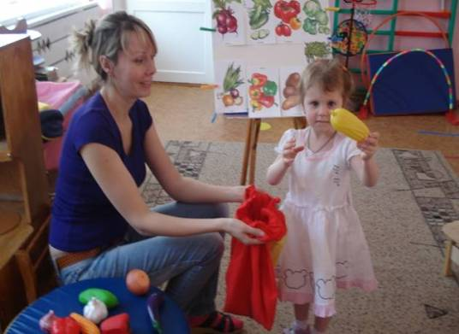Воспитатель прячет все овощи в мешочек, а дети по очереди на ощупь отгадывают и называют, что это за овощ.
Воспитатель: А вот эта корзинка пришла к нам из сада. А вы знаете, что растет в саду?
Дети: фрукты
Воспитатель: Где растут фрукты?
Дети: На деревьях (поднимают руки вверх, изображают деревья)
Воспитатель: Давайте вспомним, какие мы знаем фрукты?
Дети: Яблоко, груша, слива, апельсин

Дидактическая игра «Один - много»
Воспитатель: Ребята, а что можно приготовить из фруктов?
Дети: Компот!
Пальчиковая игра «Компот»
Будем мы варить компот.
Фруктов нужно много, вот.
(«Варят» - мешают пальчиком на ладошке)
Будем яблоки крошить,
грушу будем мы рубить,
(ребром ладони стучат по другой ладошке)
Отожмем лимонный сок,
Слив положим и песок,
(сжимают кулачки)
Варим, варим мы компот,
Угостим честной народ
(снова «варят»)
Воспитатель: Теперь вы знаете, чтобы вырасти здоровыми, надо есть много фруктов и овощей.

